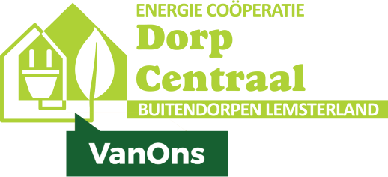

Wij wensen jou en jouw gezin
een ‘warm’, gezellig en voorspoedig 2023
De Oekraïne-oorlog dringt inmiddels ook de huiskamers van Bantega binnen. Iedereen voelt de inflatie wel aan de prijzen in de winkels en de bezinepomp. En wie zijn energiecontract al moest verlengen ging steil achterover van soms twee- tot driekeer zo hoge maandelijkse voorschotten.
Iedereen wordt geraakt. Allemaal draaien we de thermostaat méér dan een graadje lager.
Één op de tien ouderen slaat regelmatig een warme maaltijd over.
Als lokale energie-coöperatie hebben we niet alleen schone-energie-doelen maar ook het doel de sociale duurzaamheid in onze dorpen te ondersteunen. Daarom nodigen wij u samen met De Pomp uit voor een warme start van het nieuwe jaar.

Sociaal Cultureel Centrum De Pomp en de lokale energie-coöperatie Dorp Centraal
organiseren voor de inwoners van Bantega
een warme, gezellige dorpsmaaltijd in een warm dorpshuis
met de lekkerste soepen en stamppotten van Bantega
Dorpsmaaltijd:
Een warm dorpshuis en
1 drankje p.p.*
Wordt gesponsord door
De Pomp
maaltijd van buffet
toetje
Wordt gesponsord door de DorpCentraal.nl
gratis
Voor een vrijwillige eigen bijdrage staat een collectebus op de bar.
De helft van je eigen bijdrage komt ten goede aan nieuwe activiteiten van De Pomp.
Ook je bijdrage in de vorm van vrijwilligerswerk is welkom.
*extra drankjes tegen betaling aan de bar

Donderdag 19 januari vanaf 18 uur
Wij willen de sponsoring vooral terecht laten komen, bij groepen die het hardst getroffen zijn door de inflatie, bijvoorbeeld de gezinnen met kinderen en de senioren. Daarom vragen we van wie het wel kan dragen een vrijwillige eigen bijdrage (collectebus bij de bar, richtbedrag bv. €4 per volwassene).
Bovenal is deze gezellige, warme dorpsmaaltijd voor iedereen.
Aanmelden is noodzakelijk tot uiterlijk zaterdag 6 januari
Meld je aan per mail bij dorpcentraal@gmail.com, geef op met hoeveel personen (volwassenen & kinderen) je komt en of je beschikbaar bent voor vrijwilligerswerk (een grote pan voor het buffet¸ of hand- en spandiensten in De Pomp). Indien het maximaal aantal zitplaatsen overschreden wordt, komt er een tweede maaltijd op een later tijdstip.
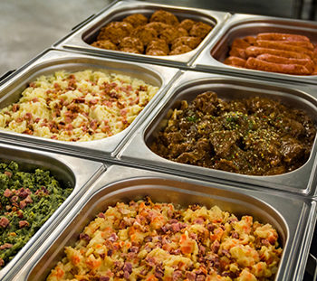
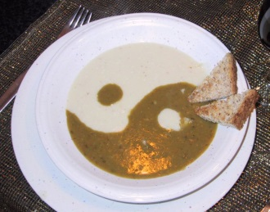
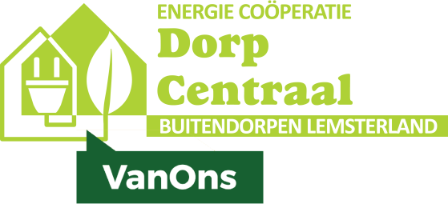
Uitnodiging voor een
warme , gezellige Dorpsmaaltijd
in een warm Dorpshuis

